
Муниципальное автономное учреждение культуры
«Зианчуринская межпоселенческая центральная библиотека»
Абзановская модельная библиотека

Районный краеведческий научно-исследовательский конкурс
«Мое село в истории России»

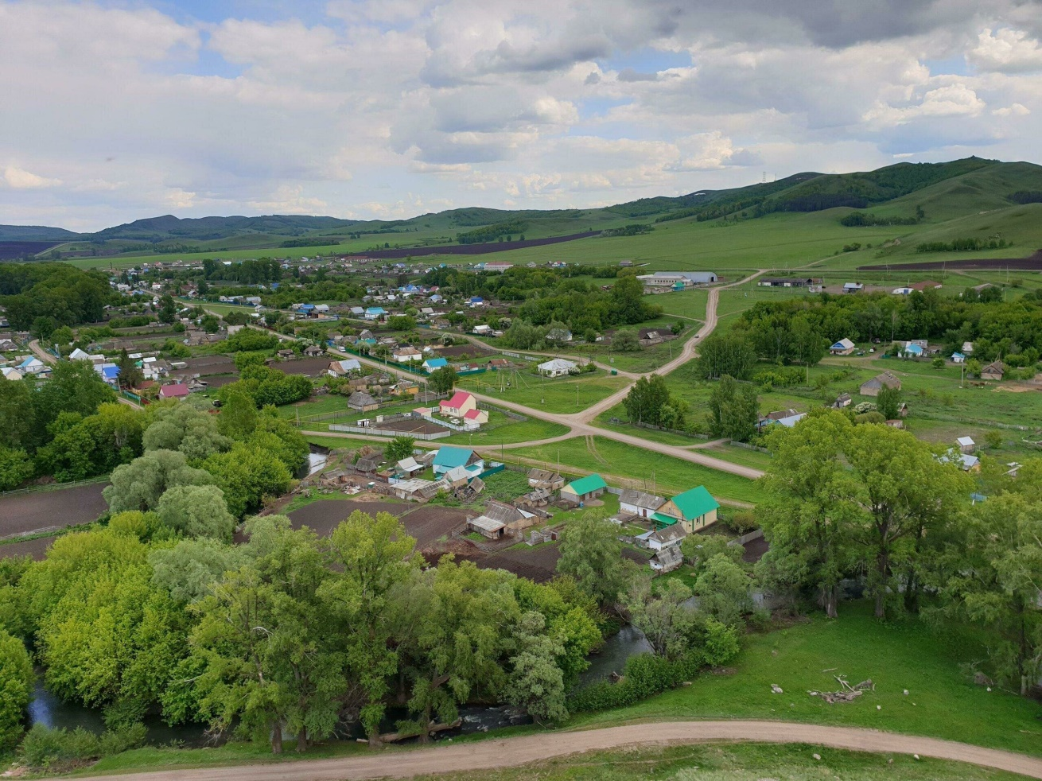
Моя малая Родина - село Абзаново!

Выполнила: Агурдина Р.С., библиотекарь Абзановской модельной библиотеки

2023 г.

Содержание
Введение...........................................................................................................................3
1. История Абзановского сельского поселения............................................................4
1.1 История села Абзаново…………………………………………………………….4 2. История улиц села
2.1 Улица Мурзабулатова……………………………………...……………..………..6
2.2 Улица Сельхозтехников………………………….……..………..………………...8
2.3 Улица Магадеевых……………………………………………….……..….………8
3. История колхоза «Путь Ленина»…………………………………………………..9
4. История Абзановской участковой больницы……………………………..……….11
5. История школы………………………………………………………………………12
5.1 Детский сад «Миляш»……………………………………………….……………..14
6. История библиотеки ………………………………………………………….……..14
6.1 Абзановский СДК…………………………………………………………………..15
6.2 Мечеть «Зулейха»……………………………………………………….………….16
7. Известные люди выходцы из села.…… ………………………………….….... 16
8. Поклон великому ветерану……………………………………………………….....21
9. Абзановское СП сегодня…………………………………………………………….22
Заключение……………………………………………………...………………..….….22
Использованная литература…………………………………………………...……….23
Приложение……………………………………………………………………………..24

Введение
Города, поселки и деревни, как люди, имеют свою судьбу. Рождаются, переживают различные периоды истории и порой умирают. С детства каждый из нас с любовью произносит слово Родина. В понятие «Родина» входит и то место, где ты родился, рос, живешь, учишься или работаешь сейчас. Нельзя любить Родину, не зная своего края, не ценя своего народа.
С колыбели человеку присуща любовь к родной земле, краше которой нет на свете, потому что именно здесь он впервые увидел мир, узнал любовь и счастье. Чувство сопричастности к земле и людям, которые жили до нас и придут после нас, свойственно каждому. Если бы человек не обладал этим чувством, он не знал бы своей истории, своего прошлого, а значит, не задумывался бы о будущем. Родину, как и родителей, не выбирают. Никакая самая прекрасная земля не заменит то местечко, где ты родился и вырос.
Да, я люблю свою Родину, которая означает для меня, прежде всего маленькое село, у которого есть своя история, давние традиции и самобытная культура. В своём исследовании я попыталась рассказать о моей малой Родины – что есть село Абзаново, кузница кадров района и республики и в нем жили и живут люди, которые делали историю, делают сейчас.
Актуальность исследования: Одной из важнейших задач современной государственной политике Российской Федерации является воспитание гражданина России. В содержание воспитания гражданина и патриота включены такие составляющие как любовь к родным местам, знания об истории малой родины. Чем полнее, глубже будут знания подрастающего
поколения о родном крае, тем более действенными они будут в воспитании уважения и любви к родной земле.
Целью исследования является изучение истории родного села. Каждый человек должен знать о том месте, где он родился, живёт. В большой стране у каждого человека есть маленький уголок – деревня, улица, дом, где он родился. Это его маленькая Родина. А из множества таких маленьких родных уголков и состоит наша общая великая Родина. Воспитание чувства патриотизма, любви по отношению к своей Малой родине, уважение к достижениям наших земляков, чувство гордости за свой край.
Задачи исследования:
- собрать сведения об истории села Абзаново
- обобщить собранный иллюстративный материал и текстовую информацию об истории села, колхоза, создании школы, больницы и тд.
- собрать архивный материал о тех замечательных людях, которые здесь жили;
- предоставление собранной информации всем заинтересованным людям;

- История Абзановского сельского поселения
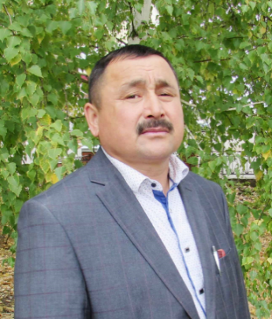
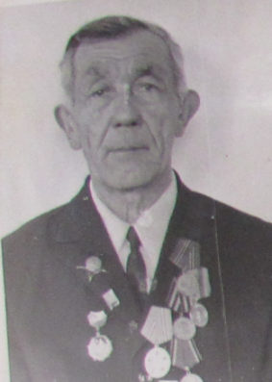
Абзановский сельский Совет организован в 1919 году. Из-за отсутствия подходящего помещения сначала сельский Совет был расположен в д. Юлдыбаево и его перевели в с. Абзаново только в 1929 году. И поэтому до 1969 года сельский Совет существовал под названием Юлдыбаевский. С момента образования этого сельского Совета в него входили дд Мухамедьяново, Алибаево, Иткулово, Абзаново, Ниязгулово, Саплаяк, Юлдыбаево, Самаза, Русская Самаза. Первым председателем сельского Совета был избран Калимулла Шамигулов из д. Иткулово. В последующие годы председателями сельского Совета работали Зайнулла Шаяхметов (д. Иткулово) (на снимке), Хаерниса Вострецова (с. Абзаново), Ярмухамет Карабаев (д. Самаза), Салих Сарбаев (д. Алибаево), Булат Ахметов (с. Абзаново), Ильдар Губайдуллин (д. Баишево), Булат Арсланбаев (д. Юлдыбаево), в данное время главой Абзановского сельского Совета является уроженец д. Иткулово Нургали Хажигалеевич Бикбулатов (на снимке).
В 1926 году организовано потребительский кооператив,
К 2023 году на территории сельского Совета проживало 2189 человек. Деревни Саплаяк, Заготскот и Русская Самаза к началу 90-х годов ХХ века вымерли как неперспективные деревни.
1.1 История села Абзаново
Исследователь села Давлет Магадеев «Считает, что село сейчас занимает четвертое место расположения. Он, рассматривая поздние кладбища, натыкается на могильную плиту, которая датируется 911 годом, т.е 15 век. И он приходит выводу, что башкиры жили здесь при похождениях Ибн Фазлана. В 10 км от села Абзаново, находятся земли когда то, принадлежавшие генерал – губернатору Оренбурга Перовскому, сейчас находится поляна, названная его именем. С большими почестями встречали на этих землях жители села пением курая, песнями, танцами. Устраивали конные скачки, и борцы мерились силами. В это время появился широко известный в наше время «Танец охотника», в последующем этот танец старожилы села называют «Перовским». Во время правления Перовского строится в Оренбурге «Каравансарай», именно деньги собирали на строительство с населения села Абзан (Мурзабулат) и близ лежащих населенных пунктов. В 1812-1814 годах вернувшие из войны Мурзабулатовы, дают деревне название Мурзабулат.»
Деревня Мурзабулат до последнего поселения, т.е. до 1928 года, она находилась на правом берегу р. Ассель между горами Улутау и Кырла. После революции по инициативе и плану С. Мурзабулатова деревня переселяется на левый берег Аселе, где сейчас улица Мурзабулатова. В книге М. Тулебаева приводится история деревни: «Много лет назад жил такой человек Маулит было у него 2 сына Ахмет и Махмут, они расположились у берегов реки Асель. Рождается здесь сын Баиш, затем они переселяются в устье реки Куйтапкан. Это место было удобном, от набегов со стороны казахов. Между деревнями Самазы и Юлдаш имеется гора с ее высоты можно наблюдать окружающую территорию, где и расположился пост караула Баииша, позднее ее назвали Караул Байиша. Жена Бииша Гулимхан приносила каждый день еду на место караула, но в один день казахи проследили дорогу, по которой она шла на караул, похищают Гулимхан и Баиша. Увозят их Джамбул, Баиш был мастер на все руки, любая работа горела в его руках, а его жена Гулимхан была большой рукодельницей, были в работниках Мырзахан бая. Условия жизни были достаточно хорошими. Здесь рождается сын Мурзабулат. После того как Мурзабулату исполняется 16 лет, он решает возвратиться родные места, этому сообщению обрадовался отец Баиш. Казахи их провожают до реки Яик. Они располагаются на правом берегу Асель и пускают свои корни, с этого момента деревня начинает носит название Мурзабулат. Женившись Мурзабулат, рождаются дети Казбулат, Янбулат, Ишбулат, Байбулат. Эти дети здесь обзаводятся детьми, так начинается история знаменитого рода Мурзабулат. От этой деревни только остался фундаменты бывших домов, 1919 года население переселяются в село Абзан». Исконны жившие на этой земле: Абдрахмановы, Ишбулатовы, Магадеевы, Мурзабулатовы, Янбулатовы, Ямгурчины.
Село Абзаново в Зианчуринском районе один из самых древних поселений. По документам он образовался 1776 году. Как утверждает, сторожил Абдрахманов И. «Среди населения ходит легенда, что в деревню переезжает мулла Абзан из Самарской губернии, все дела хозяйственные и административные ведет он. Когда составляли карту, чтобы увековечить свое имя он дает деревне название Абзан».
Как вы сами заметили деревня Мурзабулат (Абзан), близлежащая территория, не удобно для ведения сельского хозяйства. Эту деревню окружают горы, основное занятие башкир скотоводство, они выгоняли скот в горы, и вели на водопой к реке. (Демонстрация предметов быта найденных в этой деревне, монет, орудий труда фото в приложении). А левый берег где кругом был лес, жители начали осваивать вырубать лес и строить дома, начало зарождается растениеводство. 1929 году образуется колхоз и именуют его «12 лет Октября». 1946 году Абзаново становится районным центром, это сыграло очень большую роль в развитии села. Для развития района большой вклад внесли представители районной партии секретари: К.Мостафин, Бикбулатов, Г Абдуллин (отец Луизы Рахимовой), райсовет К Шарипов, Мусса Билалов, В Азнабаев.
Журналист Исмагилов Абдулла Гиниятович в журнале «Ватандаш» описывает «Село Абзаново было большое, находилось в 12 километрах от села Петровское Оренбургской области. Башкиры это село называли «Кершєник», стояло оно недалеко от устья башкирской реки Аселе и было родовым имением родителей русского писателя Н.А.Крашенинникова. Дед писателя помещик Петр Крашенинников за бесценок купил несколько тысяч десятин башкирских земель и обосновал это село. Николай Александрович учился сначала в Оренбурге, а потом в Московском университете. Свои рассказы о жизни башкир публиковал в журналах «Русские ведомости», «Русская мысль», «Современник», «Курьер» и т.д. В 1907 году выпускает сборник произведений «Угасающая Башкирия». Летом и осенью будущий писатель охотился и рыбачил на землях соседних башкирских деревень Юлдыбаево (Сураш), Абзаново (Мурзабулат), Иткулово (Юлдаш), Алибаево и Мухаметзяново (Серекай). Заходил он и в деревни, и на джайляу, встречался со стариками, ночевал и чаевничал у состоятельных людей: у мулл и богачей. Наблюдательный и любознательный молодой человек замечал все: как трудно жилось большинству жителей башкирских сел, как нищенствовала и разорялась деревня, как она расслаивалась на богатых и бедных, как на глазах пропадала одна из сильных духом, гордая и свободолюбивая нация.
Железнодорожная станция Саракташ находилась в 40 километрах от села Абзаново. Начиная от д. Юлдыбаево до самой станции тянулась ровная степь. Все эти богатейшие земли по поймам рек Большой Ик и Сакмара раньше были башкирскими, до сих пор сохранились там башкирские названия рек и местностей. Но в годы столыпинской реформы, а некоторые еще до этого были распроданы за бесценок или отняты насильно.

- История улиц села
2.1 Улица Мурзабулатова
Улица Мурзабулатова, сюда переселилось население из деревни Мурзабулат (Абзан) и названо в честь Сулеймана Мурзабулатова, население называют эту улицу еще «Шартугай» кругом был когда-то лес, такое название сохранилось и до наших дней. Конечно, как же не упомянуть имя Сулеймана Мурзабулатова, который много сделал для нашего села. Я остановлюсь на его биографии.
Сулейман Шангареевич Мурзабулатов родился 6 октября (по мнению отдельных историков - 15 апреля) 1890 года в деревне Абзаново Салиховской волости Орского уезда Оренбургской губернии, ныне одноименное село Зианчуринского района Республики Башкортостан. Жил и воспитывался в бедной крестьянской семье.
Начальное образование получил в сельской школе соседнего села Чанким 6-й Усерганской волости. В 1910-1912 годах учился в медресе, позже окончил учительские курсы в Оренбурге. Призывался в русскую армию, участвовал в Первой мировой войне. В 1918 году вступил в ряды Красной Армии, стал членом РКП(б). В 1919 году примкнул к сторонникам Ахметзаки Валидова, активно выступал за создание Башкирской автономии.
В 1919-1920 годы Сулейман Мурзабулатов являлся исполняющим обязанности председателя БашЧК, избирался членом Башревкома. В апреле 1920 года был направлен в Тамьян-Катайский кантон уполномоченным от Башревкома и БашЧК. Позже, в числе других руководителей Башкирии, он подписал заявление о несогласии с декретом ВЦИК и Совнаркома РСФСР «О государственном устройстве Автономной Советской Башкирской Республики», существенно ограничивающем полномочия и суверенитет автономии. В знак протеста вместе с большинством членов Башревкома оставил свой пост.
В 1920 году на юго-востоке Башкирии разворачиваются новые трагические события. Башкирское население, недовольное политикой Советской власти в отношении Башкирской автономии, национализацией общинных земель, грабительской продразверсткой, подняло восстание и объявило партизанскую войну. Катализатором восстания стали карательные действия чекистских отрядов Поленова и Руденко, которые учинили массовый террор в башкирских деревнях. В этих условиях Сулейман Мурзабулатов перешел на сторону восставших и стал одним из руководителей народной войны. В то же время он искал возможности для мирных переговоров с представителями Советской власти. В ноябре 1920 года было заключено соглашение, которое предусматривало широкую амнистию для повстанцев.
Сулейман Мурзабулатов включается в мирную жизнь. В декабре 1920 года он назначается помощником военного комиссара республики, В 1921 году наркомом земледелия Башкирской АССР.
В 1923 году был обвинен в буржуазном национализме, освобожден от должности и в административном порядке переведен в Москву. В столице был вынужден бедствовать, ибо с его документами нельзя было устроиться на работу.
В 1926 году Сулейман Мурзабулатов получил разрешение вернуться в Башкирию. Работал в структуре «Сельпромсоюза» в Зилаирском кантоне, председателем колхоза, возглавлял сельсовет.
В июле 1930 года Сулейман Шангареевич был арестован по обвинению в создании контрреволюционной националистической организации. Решением ОГПУ СССР приговорен к расстрелу. Приговор приведен в исполнение 9 января 1931 года. Место захоронения Сулеймана Мурзабулатова неизвестно. В 1988 году он был реабилитирован.
Хочется упомянуть тех людей, которые жили на этой улице, и многое сделали для процветания села и остались в памяти населения.
Из воспоминай Байназарова М.З. «Мурзабулатов Галли Абдуллович I офицер Советской армии. Умутбай Мурзабулатов колхозный бригадир с малых лет, Мурзабулатова Минлебика и Юмабика – первые трактористки села во время ВОВ. Мурзабулатов Хаматулла – знаменитый охотник в округе, как рассказывает Мидхат Зиннатович, в детстве он прибегал к нему во двор, видел много трупов волков и тех волков еще до конца умершие и рассматривал их. Асылбаев Гибадулла – кавалер Ордена Ленина – передовой колхозник. Рахматуллин Нафис, Магадеев Минибай, Исянов Фаткулла, Хусаинов Гайса – передовые знатные механизаторы.

2.2 Улица Сельхозтехников
Ремотно-технической станции (РТС), которая огромную роль сыграла в жизни села и развития сельского хозяйства в районе.
Из рассказа Байназарова М.З его отец был механизатором, они переехали из дер. Сунарчи Оренбургской области «РТС организована 1935 году для обслуживания колхозов и совхозов тракторами всего Зианчуринского района. Вся техника использовалась для вспашки земель, обработки и уборки урожая близ лежащих деревень. Очень много тракторов, машин, комбайнов было сосредоточено здесь, проходили ремонт специально оборудованных помещениях, в селе открыли столовую, механизаторы приезжали из других деревень для ремонта, с открытием РТС, много специалистов переехала в село, много было русских, создавались рабочие места, закладывали дома и открылась новая улица она так и называется улица Сельхозтехники. Первым директором РТС был Турьянов Д., кузнец Медник, Байназаров Мухаметгали, Шофера Бикбаев Абдрахман, Мусакаев Абдулгазиз, Комаров И., Комаров Н., Механизаторы Байназаров З., Бураков, Валентинов. Агрономы Кутлубаев Ш., Трофимов, Лопаткин, Секретарев, Ильясов, Шельцев П.И. Зав МТМ Жильников Василий. Вначале был МТС, 1956 году преобразован РТС.

2.3 Улица Магадеевых
Славная улица Магадеевых, названная в честь знатных людей села братьев Магадеева Давлеткирея Давлетбаевича и Магадеева Басыра Давлетовича. Магадеев Б.Д. жил в Уфе, он не забывал свою малую родину, приехав родные края, он посещал места своей молодости, вспоминая первую любовь, любимую речку. Он вместе сыном Рахимом Магадеевым, учредили «Премию Магадеевых», которую вручают отличившимся ученикам в учебе и спортивной жизни школы.
Здесь родились учились и начали жизненный путь Мирас Исмагилов – кандидат геолого-минералогических наук и Булат Масягутов. На этой улице родился Мирсал Исмагилов известный психиатр района, внесший большой вклад развития здравоохранения района. Зиннур Кутлубаев доктор экономических наук, Сажида Ямгурчина – доктор медицинских наук, Сапрыкин Александр военный работает при президенте РФ г.Москва Комарова Лидия кандидат технических наук и т.д. Байназаров М.З. ведя разговор об этой улице нам сказал, что стоит упомянуть имя Ямгурчина Хамзы который, хорошо разбирался в технике и первым в селе установил радио, он не вернулся с войны.
3. История колхоза «Путь Ленина»
Начиная с 1920 года на территории сельского Совета начинают создаваться ТОЗа, а затем коллективные хозяйства. В 1921 году в д. Самаза 6 бедняцких семей создают ТОЗ (товарищество по совместной обработке земель). Организатором был участник гражданской войны Ягуда Давлетбаев. В 1927 году в д. Ниязгулово создается ТОЗ «Акбулат» по названию речки, его первым председателем был избран Аюп Сафаров, в этом же году заговорило радио в школе.
В 1929 – 1934 годах работала ШКМ (школа крестьянской, позже колхозной молодежи).
В 1932 году в Юлдыбаеве организовалась сенокосилочная станция.
В 1935 году преобразован Зианчуринский район с современными населенными пунктами. По указанию Москвы южная часть Абзановской зоны передана соседней области.
В 1929 году произойдет укрупнение мелких крестьянских хозяйств, которые до этого момента были организованы во всех населенных пунктах вдоль реки Ассель. (Например, в Иткулове – колхоз «Юлдаш», Мухамедьянове – «Кызыл Байрак», Алибаеве – «Октябрь», Юлдыбаеве – им. Мичурина). Так организуется крупный колхоз «XII лет Октября», председателем избирается из Абзанова Абдулхай Ишбулатов. После него в разные годы колхозом руководили Нурислам Акманов, Сагадаткирей Давлетшин, Ишбулды, Абдульмен, Ямурза Мурзабулатовы, Хуснетдин Дингизбаев, Давлетша Ниязгулов. Колхозу оказывается государственная помощь в покупке новой техники, семян. Благодаря этому колхоз «XII лет Октября» успешно развивается в экономическом плане. Однако, спустя через 7-8 лет — это крупное хозяйство престает существовать. Деревни Алибаево, Иткулово и Мухамедьяново объединяются в колхоз «Октябрь», остальные остаются в колхозе «XII лет Октября».
В 1935 году в Абзанове открывается МТС. Директором назначается Давлет Турьянов из с. Петровска Оренбургской области. МТС (машинотракторная станция) оказала большую помочь в уборке урожая близлежащим всем коллективным хозяйствам. Далее директорами МТС работали Лопаткин, Харрасов, Сабиров, Авхади Набиуллин, Рамиль Сарбаев. Потом МТС переименовали на РТС, сегодня она называется ООО «Агротехсервис», которым руководит Халил Назаров. Первыми трактористами МТС были Гимадислам Байгильдин из д. Алибаево, Идрис Сарагулов из д. Иткулово, Мухаметгали Уракаев из д. Идяш, Абдулхак Мухамедьянов из д. Мухамедьяново и др.
В годы Великой Отечественной войны 1941 – 1945 годы, ушедших на фронт трактористов заменили женщины. Первыми трактористками были Хадия Ниязгулова, Хамида Тимербулатова из д. Ниязгулово и др.
В 1946 году, отделившись от Зианчуринского района, организуется новый Абзановский район, который существовал до 1956 года.
Первые секретари Абзановского РК ВКП(б): Мустафин Киям Халилович, Атнагулов Ялал Ягудович, Гимадеев Хияли Фассахович, Абдуллин Галим Абдуллович.
Председатели исполкомов Абзановского райсовета: Гизатуллин Хамит Зиннатович, Шарипов Каюм Шарипович, Билалов Муса Гайсинович, Азнабаев Вахит Назмиевич.
В 1960 году организуется колхоз «Путь Ленина». Первым председателем колхоза был избран Гафур Яубасаров из д. Абуляисово. В последующие годы председателями работали – Шайшариф Юлтимеров, Файзулла Ишмухаметов, Марат Хужахметов, Гайса Давлетбаков, Гали Шагивалиев. В 1992 году алибаевцы и мухамедьяновцы, отделившись от колхоза «Путь Ленина» дают начало развалу этого крупного хозяйства.
В середине 80-х годов прошлого столетия колхоз «Путь Ленина» являлся одним из крупных хозяйств района. Он включил в себя пять комплексных бригад и шесть населенных пунктов – Абзаново, Алибаево, Юлдашево, Мухамедьяново, Ниязгулово и Юлдыбаево. В колхозе имелись 4979 гектаров пашни, 1407 гектаров сенокосных угодий и 7892 гектара пастбищ. В членстве колхоза состояли 516 человек. Основные средства составляли пять миллионов 150 тысяч рублей. В хозяйстве имелись 52 тракторов, 14 автомашин, 2145 голов крупного рогатого скота, 9420 овец и 289 лошадей. Колхоз тогда полностью обеспечивал себя механизаторами, животноводами, специалистами и трудовыми ресурсами.
Благодаря последовательному претворению в жизнь решений ХХVII съезда КПСС, последующих Пленумов ЦК КПСС и возрастающей помощи государства, колхоз «Путь Ленина» в эти годы превратился в крупное механизированное хозяйство. Труженики колхоза стремились внести в выполнение Продовольственной Программы страны свой трудовой вклад. Об этом можно судить исходя из итогов социалистического соревнования тружеников района в 1987 году. Например, колхозом тогда были перевыполнены планы продажи молока, мяса, шерсти, картофеля и подсолнечника.
Инициаторами социалистического соревнования среди доярок выступали Зиля Ибрагимова, Гузель Салихова, Гульсира Каепкулова, Зайтуна Бикбулатова, Мавжида Шаяхметова, скотники Юсуп Габитов, Найля Идрисова, чабаны Фаррах Ишмухаметов, Марс Ишмухаметов, Рашит Ишдавлетов, Басир Ильбаев. Хороших результатов в труде добивались шоферы Чулпан Ишегулов, Ахмадулла Асылбаев, Мирсал Кильдияров, Ирек Хасаев, трактористы Азат Хибатуллин, Айрат Галиянов, Фаим Булатасов, Ирек Бурангулов.
По достоинству и был оценен труд колхозников. Так, долгие годы работавший животноводом Г. А. Асылбаев и механизатор из д Юлдыбаево Шафик Изгин были награждены орденами Ленина и Октябрьской Революции. Ф. М. Ишегулов, М. М. Ишмухаметов и З. И. Ишалина – орденом Трудового Красного Знамени, И. Н. Золотых, Х. З. Ниязгулов и Н. Х. Рахматуллин – орденом «Знак Почета». Ш. Н. Клысбаев – орденом Трудовой Славы III степени. Ф. И. Ишмухаметову присвоено звание заслуженного животновода БАССР, Рашит Ишдавлетов был награжден Почетной грамотой Верховного Совета БАССР, Айрат Галиянов участвовал в работе IV съезда колхозников страны.

- История Абзановской участковой больницы
Абзановская участковая больница тоже имеет свою историю. Настоящее время работают три врача: терапевт Поспелова Ильнара Радиковна, которая своим вниманием к людям и знанием своего дела быстро завоевала авторитет среди больных. Стоматолог Тимербулатов Рауф Шамарданович и Ишемгулова Минзифа Юнусовна врач педиатр почти 45 лет лечит детей, опытный специалист. В 2012 году удостоена звания» Лучшая по профессии Зианчуринского района", в 2014 году - "Отличник здравоохранения Республики Башкортостан" и звания врача-педиатра высшей категории. К 90-летию района была награждена медалью, в 2022 году получила звание заслуженного врача Республики Башкортостан.
Из книги Исмагилова М.З. бывшего главного врача АУБ «Медицинский пункт в Абзанове был открыт в 1933 году и первым фельдшером Юлдыбаевской амбулатории был Петренко Панкрат, переехавший на работу из Петровской больницы.
Приблизительно 1900 года население всех деревень по реке Аселе за медицинской помощью обращалось в Петровскую больницу, открытую земством. Эта больница всегда имела большой авторитет среди населения ввиду наличия операционной и оперирующего хирурга и других врачей.
Абзановская амбулатория в первое время размещалось в доме Аллагулова Нурислама, изъятом в период раскулачивания. Этого дома нет, он был снесен в период строительства Абзановской средней школы.
Фельдшер Петренко работал 1937 года. Население села его помнит, как деятельного и отзывчивого фельдшера. После его ухода, часто менялись заведующие Абзановским медицинским участком. В августе 1941 г. в Абзанове открывается врачебная амбулатория. Так и начиналась новая история в медицинском обслуживании населения Абзаново и ближайших деревень. Были укомплектованы кадры средних медицинских работников. Это был большой успех в установлении государственной системы охраны здоровья населения в глухой деревне.
По инициативе нашего земляка Р.К.Ибрагимова, первого Председателя Президиума Верховного Совета Башкирской АССР, уроженца села Юлдаш, избранного депутатом согласовано и запланировано строительство типовой районной больницы на 100 коек в селе Абзаново. Строительные работы начались 1939 году, прорабом строительства 01.01.39 г. был направлен из Уфы Гирш Леопольд Карлович, он по происхождению немец. Лес для строительства готовили в Зилаирском районе, сплавляли по рекам Сурень и Ик, до хутора Петровское в устье реки Асселе. Откуда перевозили на гужевом транспорте в Абзаново. В тяжелые годы войны это здание имело огромное значение в деле оказания медицинской помощи населению села».

- История школы
Слава Абзановской средней школы известна не только в районе, но и в Республике. Славна она выпускниками, работавшими в различных отраслях общества, в районах и городах Республики Башкортостан, в областях, в союзных республиках бывшего Советского Союза. Значение её особенно было велико до 1950 г., так как она была единственной национальной средней школой в округе. Именно в этой школе многие получили среднее образование на башкирском языке и познали свой родной язык.
Со слов учителя истории Буранчиной Н.З. «Первые источники открытия школы в селе Абзан ведут к осени 1917 г., когда была открыта, как начальное училище Орского уездного земства, в доме Габдельнасыра Асылбаева. Первым учителем этой школы был Усман Ишбулатов – уроженец села Абзан, который учил 2 г. После изгнания Колчака в 1919 г. школа стала 4-х классной, учительницей стала Рудикамал Абдрахманова. В 1925 г. по инициативе Сулеймана Мурзабулатова была открыта ШКМ – школа коммунистической молодежи. По его инициативе в 1922 г. было заложено строительство 2-х этажной типовой школы того времени. С началом репрессивных мер против Мурзабулатова С. Ш. строительство было закончено одним этажом в 1925 г. В 1930 г. школа стала семилетней, в 1935 г. – средней школой. Первый выпуск десятиклассников состоялся в 1938 г. До 1933 г. в школе и ликбезах обучали арабскому алфавиту, в 1933-37 г. – латинскому (яналиф), а с 1938 г. был введен современный русский алфавит. Первая пионерская организация была создана в 1924 г. Ее организатором была из города Оренбурга (фамилия, имя не известны). Первым пионером в деревне был Идельбаев Халим Абдрахманович, который в 1924 г. ездил на слет пионеров в д. Кугарчи и привез первый пионерский галстук. Комсомольская организация была создана в 1926 г. под руководством Кадыргулова Гаяза. Первыми комсомольцами были Идельбаев Габдрахим, Яикбаев Хаматбай, Ишбулатова Ямиля, Мурзабулатов Ямурза II, Дингизбаева Сагида. Первым секретарем комсомольской организации был Мурзабулатов Ямурза I, далее Яикбаев Хаматбай». Славна наша школа выпускниками.
Журналист Исмагилов А.Г отмечает в своем очерке «Абзановская средняя школа являлась одной из лучших, была укомплектована учителями с высшим образованием. Школа жила полнокровной жизнью: проводились различные массовые мероприятия, спортивные соревнования, с участием преподавателей и учащихся старших классов почти еженедельно ставились спектакли.
Народу в предвоенные годы приходилось трудно. Мне хорошо запомнилось одно обстоятельство. Обычно в сентябре в V—VII классах бывало по 30 и более учащихся. Но после первой четверти в классах оставалось по 15—20 учеников. Дети из соседних деревень — Алибаево, Мухаметзяново, Абуляисово, Утягулово и т.д. — бросали учебу. Некоторые из них через месяц, полтора возвращались. Когда учителя спрашивали, почему они пропускали занятия, они все как один отвечали: «Кушать нечего». Страна готовилась к войне, многого не хватало. Мануфактуру обменивали на яйца. Чтобы ее покупать, с вечера около магазина занимали очередь, там и ночевали. Женщины и девушки, чтобы сшить платье, ездили на станцию Саракташ или в Оренбург, там покупали географические карты, затем, намочив водой, сдирали с них ткань, стирали ее и шили платье. Многие товары, даже хозяйственные, такие, как ведра, тазы, тарелки, выдавали за счет закупа сельскохозяйственных продуктов: зерна, мяса, масла и яиц». Далее в своем очерке продолжает «Нас 1944 году, восьмиклассников, собралось 64 учащихся, а классных помещений было мало. К концу октября осталось 32 человека. В течение зимы и весны проверяла на прочность сама жизнь, и в IX класс перешли 22 ученика. Дети бросали учебу не из-за неуспеваемости, а из-за жизненных невзгод: у некоторых не вернулись с войны отцы, другие не могли продолжать учебу из-за материальных трудностей. Послевоенные годы были засушливыми, урожаи были плохие. Жизнь становилась даже хуже, чем в годы войны. Употребляли в пищу всякую траву, особенно борщевик и дикий лук, корни трав, кору деревьев, весной вновь вскапывали огороды и ели гнилую картошку. Выручала корова. Всей семьей ждали, когда же она отелится. Помню, когда она отелилась, дома был большой праздник: мама испекла очень вкусные оладьи с молозивом. Словом, нас становилось все меньше. В X класс в октябре собралось 11 человек, а летом 1947 года аттестат зрелости получили шестеро: я, Азат Абдуллин, Мухтар Ахтямов, Урал Кадыров, Киньягали Назаров и Спартак Мурзакаев. Все вышли в люди».
Сейчас получают образование 151 ученика. Настоящее время директором школы является Булатасова Сария Азатовна. Работают 24 учителей из них 11 учителей высшей категорией и I категории 10. Имеется интернат где живут дети из деревень Юлдыбаево, Иткулово, Алибаево, Мухамедьяново, Малиновки и Абуляисово. Школа является базовой. 2006 году она завоевывала грант в сумме 1 миллион рублей, оснащены оборудованием кабинеты химии, физики и информатики. В школе имеется краеведческий музей (показ музея и кабинетов). Есть учителя, победившие в конкурсе «Лучшие учителя России» и получившие премии президента РФ Елкибаева Г.Р. учитель башкирского языка и литературы, (2006), Хасанова А.А. учитель географии и биологии (2007), БуранчинаМ.И учитель физики (2010). Ученики занимают места в различных конкурсах и олимпиадах по разным предметам на уровне республики участвуют научно-практических конференциях.

5.1 Детский сад «Миляш»
Государственные образовательные учреждения «Ясли-сад» и «Детский сад» были официально открыты в 1948-49 годах, в послевоенный период. Это было единственное ведомственное дошкольное учреждение в Абзановском районе. В нем было 8 групп.
Сегодня детский сад-высшее учреждение культуры. Коллектив детского сада работает в инновационном режиме, в ногу со временем.

- История Абзановской модельной библиотеки
Работа с юношеством является основным направлением работы, молодежи уделяется особое внимание, формируется духовно-нравственное мировоззрение молодого поколения. Абзановская модельная библиотека работает в тесном контакте со школой, пришкольном интернатом и детским садом «Миляш». Фонд составляет 24 054 экземпляра, из них книг — 23 697. Количество посетителей — 13 280.
В с. Абзаново библиотека, в то время еще называлась изба-читальня, открылась в 1928 году. Организатором был Тугузбаев Гайнизар. Когда началась ВОВ заведующий уходит на фронт, вместо него в это время работали Магадеева Земфира и Алтынчурина Зарифа.
В 1946 году с.Абзаново становится районным центром, в это время библиотеки работает Бакиров Зиннат.
В 1964 году после ухода Бакирова на пенсию заведующим становится Халитов Искандар. В этот же год открывают второй штат и библиотекарем начинает работать Урманова.
В 1966 году открывается детская библиотека, заведующим была Зифа Ямилевна. Она работала с Рамзией Юлтимеровой.
В 1969 году вместо Урмановой (она переезжает) приходит Маннатова Роза.
В 1980 году, после переезда Юлтимеровой, приходит Ильбаева Фатима Аюповна.
В 1983 году Зифу Ямилевну переводят в Зианчуринскую центральную библиотеку, вместо нее приходит окончившая Уфимский библиотечный техникум Хусаинова Финиза Гайсовна и работает до 1990 года.
В 1987 году Сафиуллина Земфира, окончив Уфимский библиотечный техникум, начинает работать с Халитовым, а Маннатову Розу переводят в детскую библиотеку.
В 1983 году Халитов уходит на пенсию, а с Сафиуллиной начинает работать Шаяхметова Клара.
В 1986 году вместо Шаяхметовой (она переезжает) приходит работать Ильбаева Фатима.
В 1994 году детскую и сельскую библиотеку объединяют, вместо двух остается одна большая библиотека.
До 1999 года работают Ильбаева Ф.А и Зиганшина Н.Л, когда Зиганшина уходит на пенсию вместо нее приходит Сафарова Минзифа Мурзагалеевна.
В 2011 году связи с сокращением остается один библиотекарь - Ильбаева Ф.А. В этом году Абзановская сельская библиотека становится модельным. Библиотека оснащается новой мебелью и компьютером. Книжный фонд радует читателей. Библиотека теплая и светлая.
В 2015 году Ильбаева Ф.А уходит на заслуженный отдых и вместо нее начинает работать Агурдина Рамиля Сафовна.

6.1 Абзановский СДК
Абзановский сельский дом культуры функционирует с 1959 года, в 1984 году построено новое типовое здание, в 2008 году был проведен капитальный ремонт.
В Абзановском СДК большое внимание уделяется организации досуга населения и удовлетворению самых разных творческих запросов. Проходят разножанровые мероприятия, наиболее достойные коллективы участвуют и побеждают в районных и республиканских конкурсах..
В Доме культуры действуют настольный теннис, бильярдный клуб, клуб любителей шашек и шахмат, тренажерный зал, детская игровая зона, музейно-выставочная зона, фитобар и башкирская горница.

6.2 Мечеть «Зулейха»
В селе Абзаново мечеть «Зулейха» была построена в 1997 году, в 2009 году был проведен ремонт, в настоящее время мечеть призывает односельчан жить по верному пути. В данное время Имам мечети Ахмет хаджи-хазрат (Ахметов Булат Ахметович)

- Известные люди выходцы из села.

Со дня организации Башкирской автономной республики из деревень Абзановского сельского Совета вышли такие знаменитости. Например, Сулейман Мурзабулатов – пламенный революционер, в 1921 – 1923 годах – член правительства Башкортостана, народный комиссар сельского хозяйства, организатор коллективных хозяйств; из д. Иткулово Рахим Киреевич Ибрагимов – первый председатель Верховного Совета БАССР;
Раиль Салихович Сарбаев – в 2008 – 2010 годах премьер-министр Республики Башкортостан; Давлеткирей Магадеев – журналист, лауреат премии С. Юлаева; Басир Магадеев – в 1992 – 1997 годах председатель комитета геологии и земельных ископаемых РСФСР, лауреат государственной премии СССР; Зиннат Бикбулатов – доктор медицинских наук, профессор, академик; Ади Гумеров – заслуженный учитель школ РСФСР;
Александр Сапрыкин – инженер-полковник, кандидат военных наук, преподаватель военной академии им. В. В. Куйбышева; Мирсал Исмагилов (Асылбаев) – врач, кавалер ордена «Знак Почета», первый главный врач здравоохранения района, «Почетный гражданин района»; Ниязгулов Урал Давлетшиевич – кандидат технических наук, доцент кафедры Московского института железнодорожного транспорта; Куватов Юлай Галяуитдинович – кандидат химических наук, старший научный сотрудник института химии Башкирского научного центра Уральского отделения Академии наук СССР. После окончания с золотой медалью Абзановской средней школы поступил на химический факультет Томского университета. По отзывам руководителей Башкирского научного центра – был одним из талантливых сотрудников института химии; Кутлубаев Зиннур Шайхиевич – кандидат экономических наук, заведующий сектором отдела экономических исследований Башкирского научного центра Уральского отделения Академии наук СССР. Один из первых ученых – экономистов из башкир, первый кандидат наук из выпускников Абзановской средней школы; Исмагилов (Асылбаев) Мирас Ильясович – кандидат геолого-минералогических наук, заведующий лабораторией института геологии Башкирского научного центра Уральского отделения Академии наук СССР, Байназаров Мидхат Зиннатович – заслуженный учитель школ РСФСР.

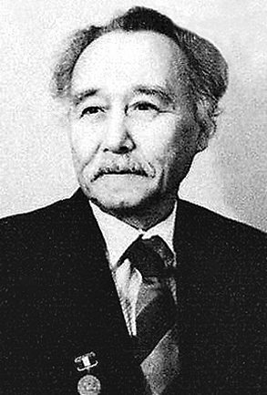
Магадеев Давлеткирей Давлетович родился 1 июня 1925 года. После окончания средней школы он свой трудовой путь начинает в Утягуловской семилетней школе. В эти годы он начинает сотрудничать с районной газетой. А шла Великая Отечественная война. Не отличившегося здоровьем Давлеткирея направляли из комиссии и, наконец, в начале 1945 года его призывают в трудовую армию. Он попал на курсы поваров южного военного округа в г. Уфе. После учебы его отправляют на III Белорусский фронт. Но недолго ему приходилось служить поваром. После того, как разорвало старшего повара и ездового снарядом. Давлеткирей оставив полевую кухню, занимает в окопе место пулеметчика. После войны он самым последним вернулся в родное село. В феврале 1946 года его приглашают на работу в редакцию Зианчуринской районной газеты «Ударсы». В том же году район распался на две части и Давлеткирей Магадеев, вернувшись в село, помогает в организации редакции районной газеты. Выполняет одновременно работу ответственного секретаря «районки» и директора типографии.
В августе 1965 году его приглашают на работу в редакцию газеты «Совет Башкортостаны». Сначала он, работая собственным корреспондентом, освещает юго-восточную зону республики, потом его переводили редактором Мечетлинской районной газеты. И с 1969 года и до ухода на пенсию он являлся членом редколлегии газеты «Совет Башкортостаны». В 1993 году организовал газету «Заман», издающуюся на четырех языках.

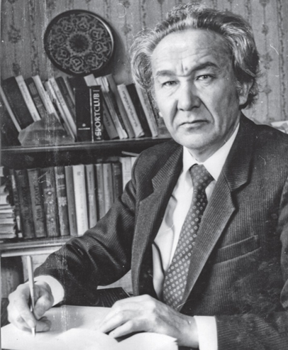
Магадеев Басир Давлетович – родился 15 февраля 1933 года в с. Абзаново. В 1950 году окончил с серебряной медалью Абзановскую среднюю школу. В 1951 – 1956 годы учился в Московском институте цветных металлов и золота им. М. И. Калинина, окончил его геологоразведочный факультет по специальности «геология и разведка месторождений полезных ископаемых» с квалификацией «горного инженера-геолога». Работал главным геологом производственного объединения «Башкиргеология», лауреат Государственной премии СССР, Заслуженный геолог Башкирской АССР, кандидат геолого-минералогических наук.
Басир Магадеев активно участвовал в государственной и общественной жизни.

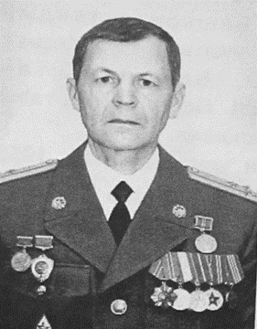
Сапрыкин Александр Николаевич – выпускник 1967 года. Полковник, кандидат военных наук, доцент, почетный работник высшего профессионального образования.
В 1972 году окончил Тюменское высшее военно-инженерное командное училище с отличием.
С 1972 по 1976 года проходил в войсках на должностях командира взвода, командира роты, заместителя командира части. В 1979 году окончил Военно-инженерную академию им. В.В. Куйбышева с отличием.
В 1983 годуокончил адьюнктуру при ВИА им. В.В. Куйбышева.
С 1983 по 2002 годы проходил службу в ВИА им. В.В. Куйбышева на должностях преподаватель, старший преподаватель, заместитель начальника кафедры, начальник кафедры.
За период службы награжден 10 медалями. Кроме того, за разминирование не взорвавшихся подводных мин в Балтийском море периода Великой Отечественной войны (около 10 тыс.) награжден знаком «За разминирование», за участие в боевых действиях награжден орденом «За военные заслуги», медалью «За инженерное обеспечение боевых действий».
В 2002 году уволен в запас и принят на гражданскую службу в Государственную техническую комиссию при Призеденте РФ. В далнейшем занимал пост государственного советника заместителя начальника отдела Федеральной службы по техническому и экспертному контролю РФ.

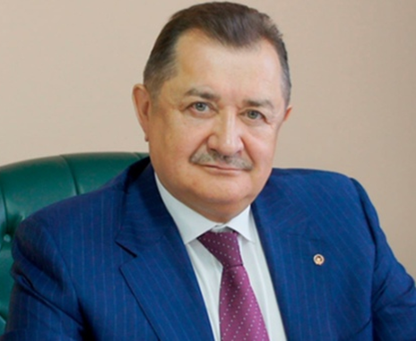
Раиль Салихович Сарбаев. Кандидат биологических наук (2007). Звания заслуженного строителя Башкортостана удостоен в 1999 году. Депутат Государственного Собрания-Курултая РБ 1-2-го созывов. В 2007 году награжден орденом Салавата Юлаева.
Родился 11 января 1962 года в деревне Абзаново Зианчуринского района Башкирской АССР. Образование высшее — окончил Башкирский сельскохозяйственный институт и Башкирский государственный университет.
В 1980 году начал работать в колхозе «Дружба» Зианчуринского района. С 1980 по 1985 год учился в Башкирском сельскохозяйственном институте. В 1985 году работал старшим агрономом зианчуринского районного объединения «Сельхозхимия».
С 1985 по 1989 год — второй, затем первый секретарь Зианчуринского райкома ВЛКСМ.
С 1989 по 1992 год являлся заместителем председателя исполкома Зианчуринского райсовета. С 1992 по 1994 год — заместитель главы, с 1994 по 2000 год — глава администрации Зианчуринского района.
С 2000 по 2005 год — глава администрации Сибая.
В 2005 году руководил башкирским территориальным управлением Россельхознадзора. С марта 2005 года — министр имущественных отношений Республики Башкортостан, с мая 2007 года — министр земельных и имущественных отношений Республики Башкортостан.
10 апреля 2008 года назначен премьер-министром Башкортостана.
С 16 июля 2010 года — исполняющий обязанности премьер-министра Башкортостана в связи с досрочной отставкой М. Рахимова. 19 июля был отправлен в отставку по собственному желанию.
Также являлся председателем Совета директоров ОАО «Башинформсвязь».
С 16 января 2013 года до 4 июля 2014 года — вице-президент ОАО «СГ-транс».

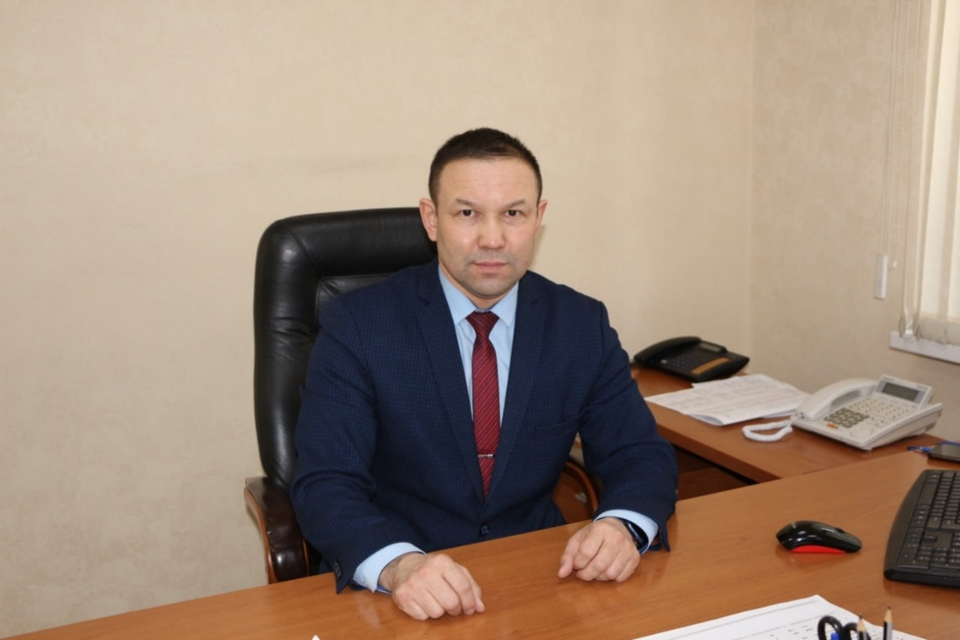
Бикимбето Руслан Гиниятович
Место рождения: 18 февраля 1978 года село Абзаново, Зианчуринский район Республики Башкортостан.
Образование: Башкирский государственный университет, "Физическая культура и спорт", "Менеджмент организации». Уральский государственный университет физической культуры, кандидат педагогических наук, доцент.
Трудовая биография:
1995-2000 – студент Башкирского государственного университета;
2000-2003 – ассистент кафедры физвоспитания Сибайского института Башкирского государственного университета;
2002-2005 – аспирант Уральского государственного университета физической культуры, г.Челябинск;
2004-2005 – тренер-преподаватель ДЮСШОР № 10, г.Челябинск;
2005-2009 – старший преподаватель, доцент кафедры спортивных дисциплин, заведующий кафедрой физвоспитания Сибайского института Башкирского государственного университета;
2009-2010 - председатель комитета по физической культуре и спорту Администрации городского округа г.Сибай;
январь-июль 2010 - главный консультант отдела культуры, спорта, средств массовой информации, по делам молодежи и межнациональных отношений Аппарата Правительства Республики Башкортостан;
июль 2010 – по настоящее время заместитель министра молодежной политики, спорта и туризма Республики Башкортостан.
Звания, награды, публикации: 10 учебно-методических пособий и более 50 научных публикаций.
Мастер спорта России, чемпион России по национальной борьбе курэш (2006), чемпион Республики Башкортостан (1999, 2000, 2005, 2006), Челябинской области (2003, 2005, 2006).

- Поклон великому ветерану
Из Абзановского сельского Совета на войне участвовало 613 человек, из них 310 не вернулись с поле боя.
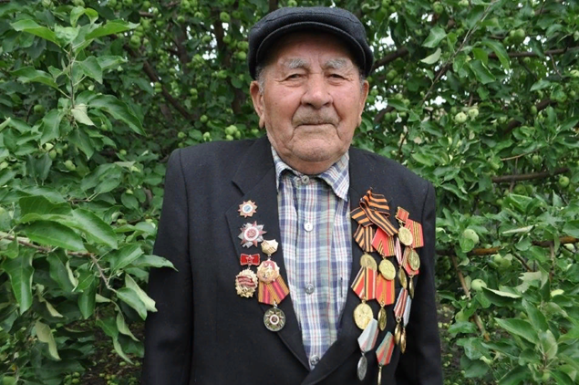
Ахматдин Фахретдинович Халитов - единственный ветеран Великой Отечественной войны в районе, оставшийся в живых. На фронт его взяли 10 ноября 1943 года. Боевой путь прошел в составе 35-го стрелкового полка 1–го Украинского фронта. Ахметдин Фахретдинович участвовал в боях за Украину, Польшу, Германию.
Награжден медалями» За победу над Германией и «За отвагу». Демобилизовавшись, вернулся в родной район. Работал завхозом промкомбината в селе Абзаново до 1955 года, затем на Зианчуринской РТС. Ахметдин Фахретдинович с супругой вырастили пятерых детей, но, к сожалению, жена и двое детей умерли, и все же ветеран сохранил интерес к жизни, любовь к Родине, он всегда готов прийти на помощь и дать совет.

- Абзановское СП сегодня
Главой сельского поселения с 2010 года работает Нургали Хажигалеевич Бикбулатов. За годы его руководства произошли большие перемены в сфере социальной политики СП. В прямом содействии Р. Сарбаева был реконструирован сельский клуб в с. Абзаново, школа, благоустраиваются населенные пункты, проводятся праздники «Здравствуйте, односельчане!», «Шәжәрә», участвуют на районных конкурсах таких как: «Трезвое село», «Благоустройство Родников» и всегда занимает призовые места. Абзановская школа отметила свой 90 и 100 летний юбилей. Во всех населенных пунктах построены памятники павшим односельчанам в годы Великой Отечественной войны 1941 – 1945 годов или реконструированы старые.

Заключение

Выполняя эту исследовательскую работу, мне удалось найти ответы на свои вопросы. Я узнал много интересного из истории села. Каждый должен знать историю своего народа, своей семьи и людей, которые живут рядом. За годы своего существования наше село сильно изменилось. Оно изменилось внешне, приобрело современный ухоженный вид, изменилась численность и состав населения. В результате своей исследовательской работы я пришел к следующим
выводам: изучение исторического прошлого города, края, улицы играет огромное значение для воспитания будущего поколения. Знание и понимание истории своего края, города, улицы позволяет осознать, какие процессы происходят в непосредственной близости, и помогает каждому почувствовать себя частичкой малой и большой Родины.

Использованная литература

1.Башкортостан: Краткая энциклопедия. - Уфа: Научное издательство «Башкирская энциклопедия», 1996.
2.Исмагилов М.З. Здравоохранение Зианчуринского района вчера и сегодня. - Исянгулово, 2009
3.Магадеев Д. Наша река Асель…// Газета «Зианчуринские зори». – 2000. - № 4. – С.2.Магадеев Д.Д.
4.Тулебаев М.С. Зианчура – Земля Усерган. – Уфа: Уфимский полиграфкомбинат. – 2000
5.Тулебаев М.С. Сокровищница памяти народной; - Уфа, 2005
6. Журнал Ватандаш №3 2004год.
Приложение
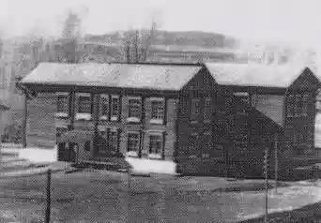
Абзановская средняя школа 1961год

Абзановская средняя школа 1997 год
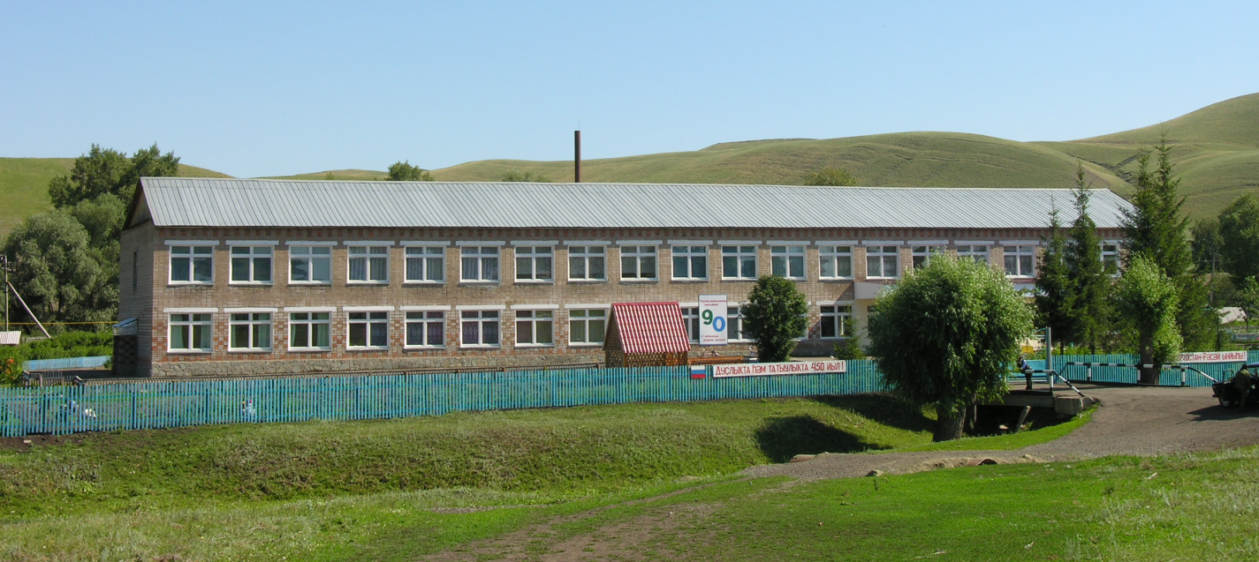

МОБУ СОШ с.Абзаново наши дни
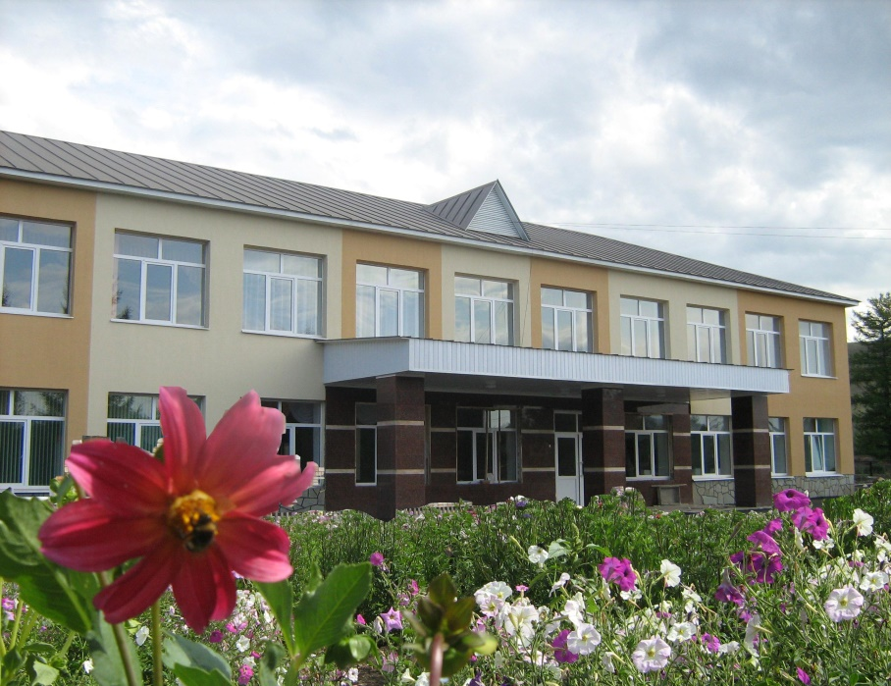

Детский сад «Миляш» до и после

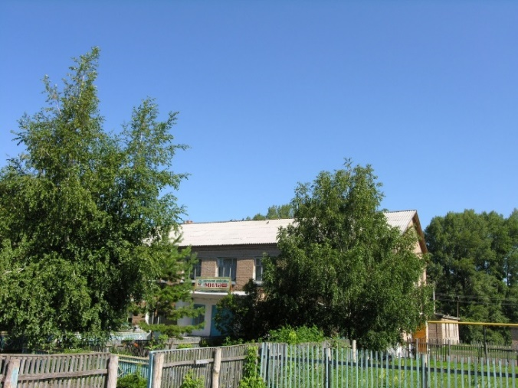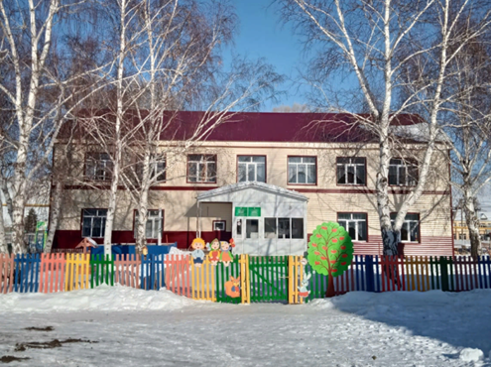

Селький дом культуры до и после

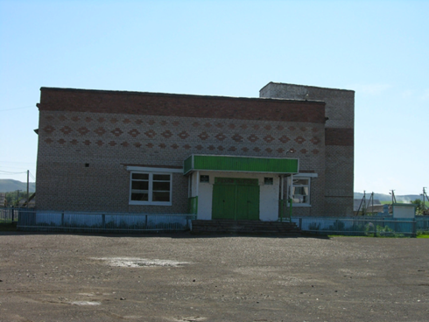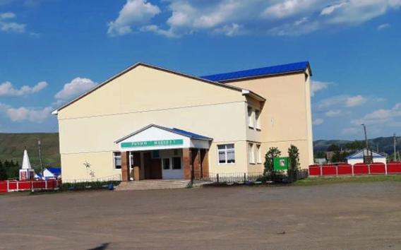

Мечеть «Зулейха» до и после

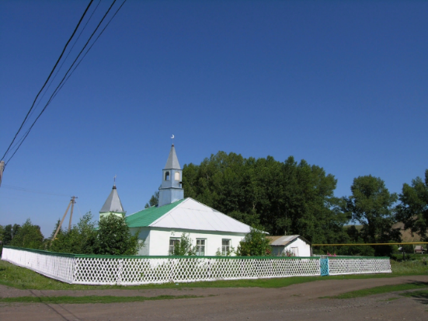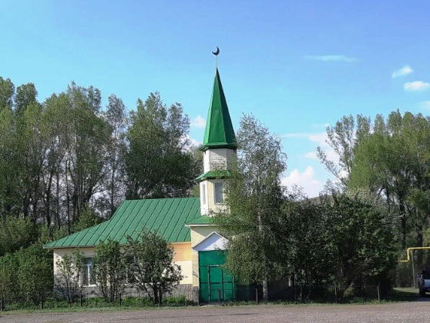

Обеликс старый и новый

